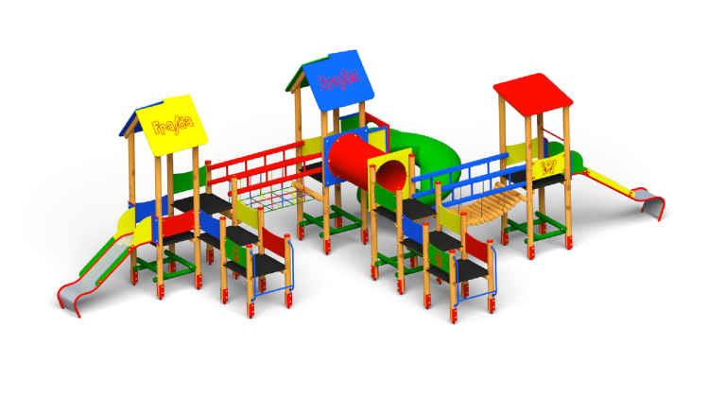

ZESTAW ZABAWOWY

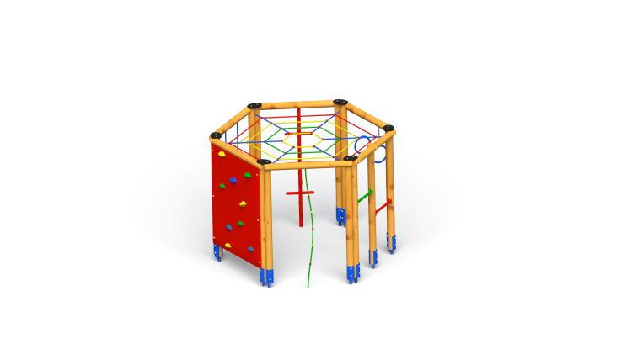
SZEŚCIOKĄT WIELOFUNKCYJNY

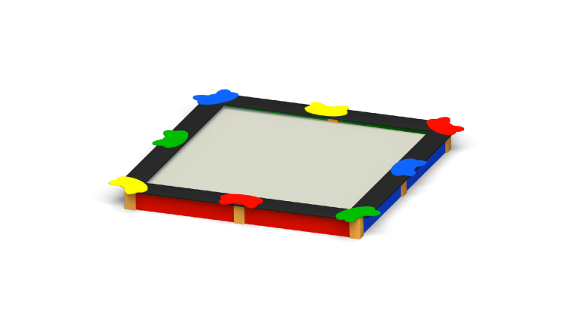
PIASKOWNICA KOTEK

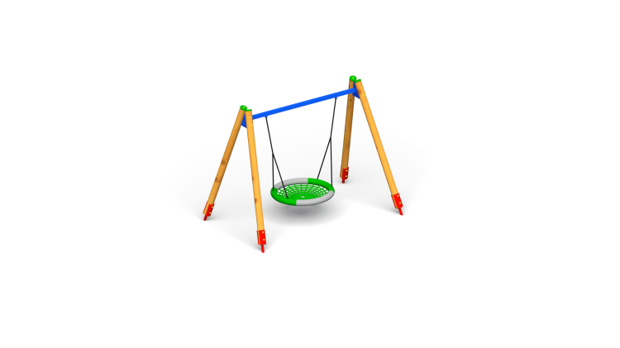
HUŚTAWKA BOCIANIE GNIAZDO

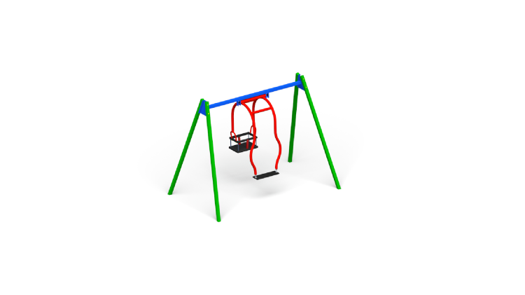
HUŚTAWKA RODZINNA

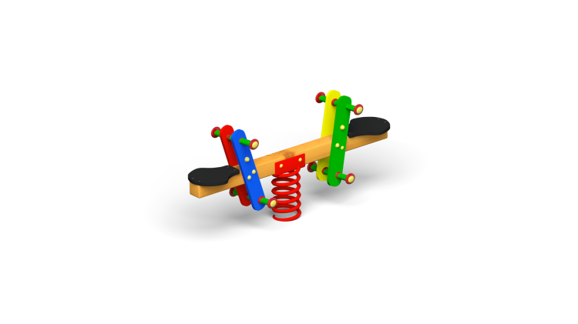
BUJAK WAŻKA

Materiały pochodzą ze strony internetowej firmy Frajda place zabaw.

